S’entourer d’une équipe formée et qualifiée

Les professionnels impliqués à chaque étape du projet et dans la vie de l’ouvrage devront être spécialisés dans l’énergie solaire thermique.

Pour les bureaux d’études et les installateurs, il existe des qualifications RGE (Reconnu Garant de l’Environnement). Les exploitants peuvent quant à eux bénéficier d’une formation spécifique SOCOL Exploitants.
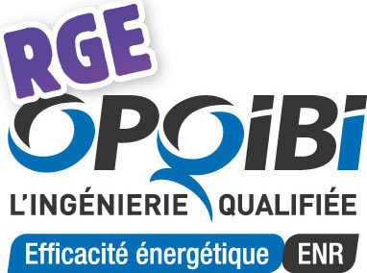
Bureaux d’étude
    - RGE Etudes : OPQIBI 20.10
    - RGE Ingénierie : OPQIBI 20.14

Installateurs
    - RGE QualiSol Collectif
    - RGE Qualibat avec formation QualiSol Collectif

Exploitants
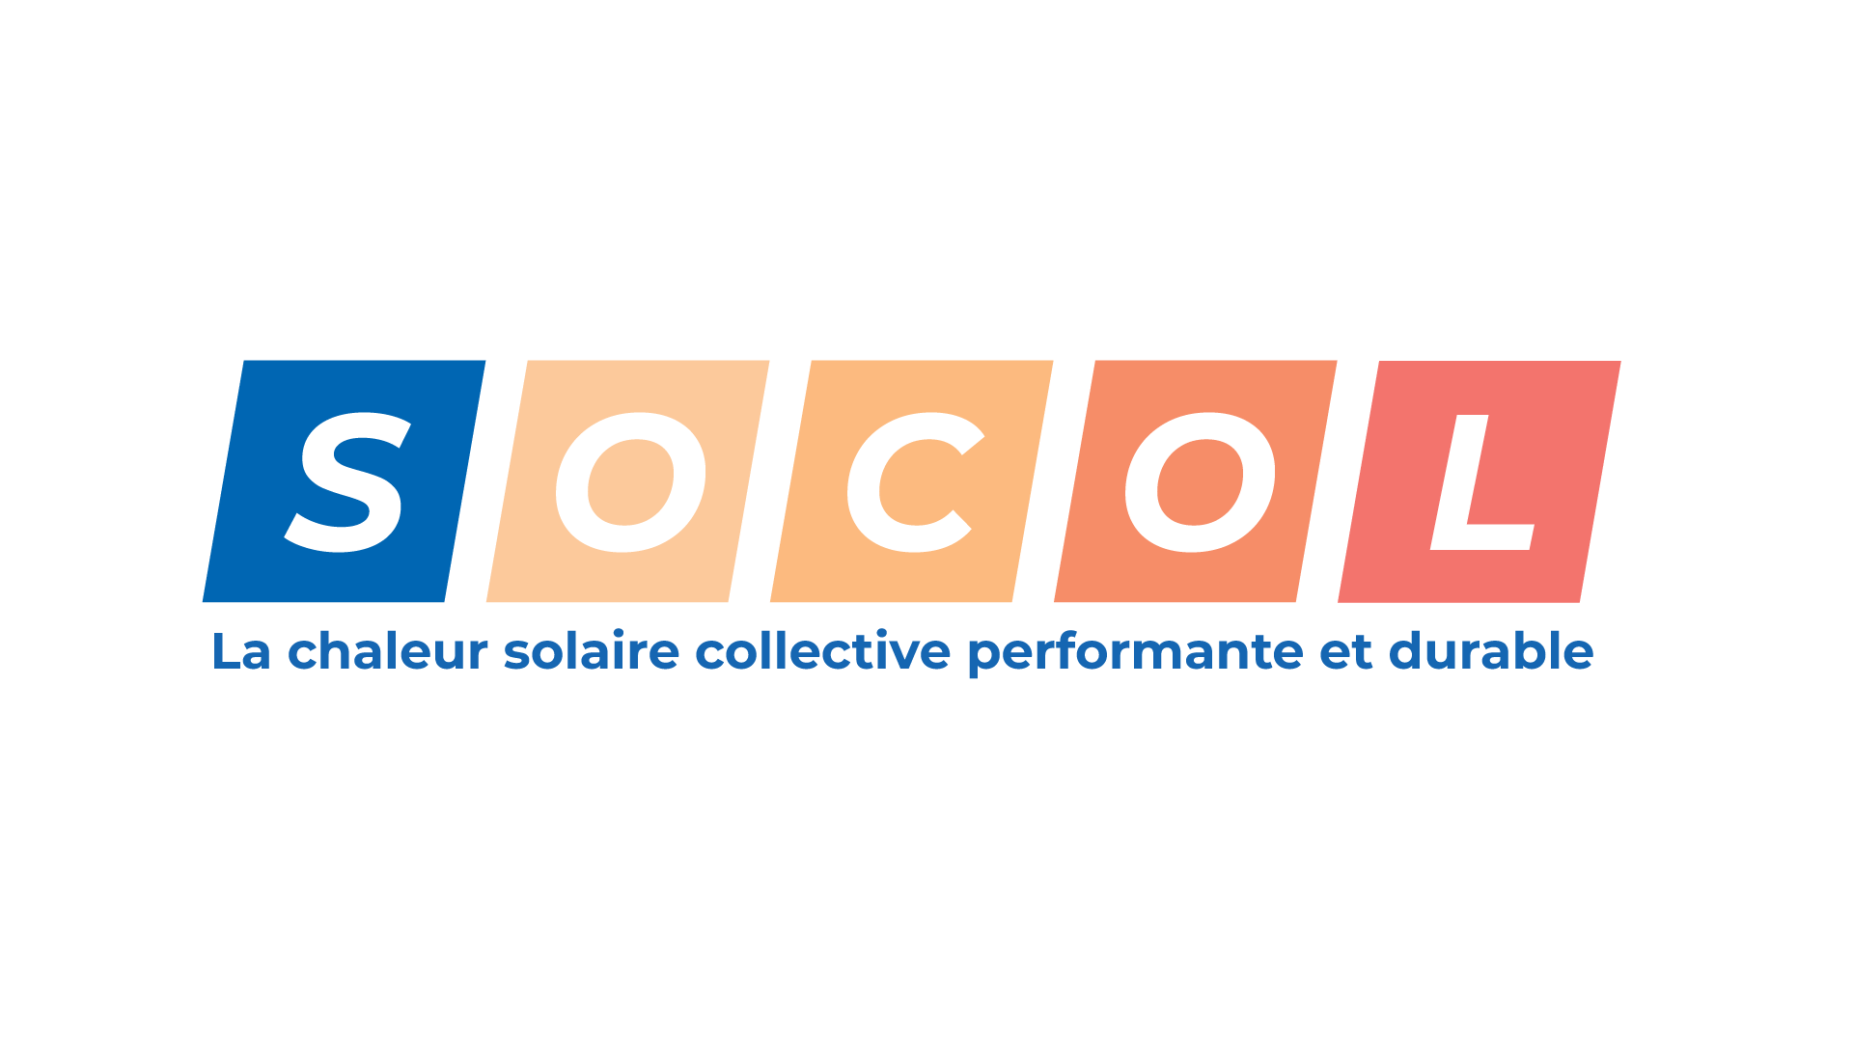
    - Formation SOCOL Exploitants
Cette formation est dispensée dans les centres agréés suivants :

COSTIC : https://www.costic.com/formations-en-genie-climatique/la-formation-au-costic/presentation

CRER : https://www.crer.info/solaire-thermique/

INES : https://www.ines-solaire.org/renforcer-capacites/formation/socol-exploitant/

Des formations SOCOL Exploitants animée par des formateurs agréés sont également organisées par le CD2E dans les Hauts de France : https://cd2e.catalogueformpro.com/4/solaire-thermique/280991/socol-exploitant-suivi-et-maintenance-dinstallation-solaire-collective-de-production-deau-chaude-san

Des informations sont également disponibles sur le site de la FEEBAT : https://www.feebat.org/formations/professionnels-du-batiment/energies-renouvelables-thermiques/socol-exploitant-suivi-et-maintenance-dinstallation-solaire-collective-de-production/

